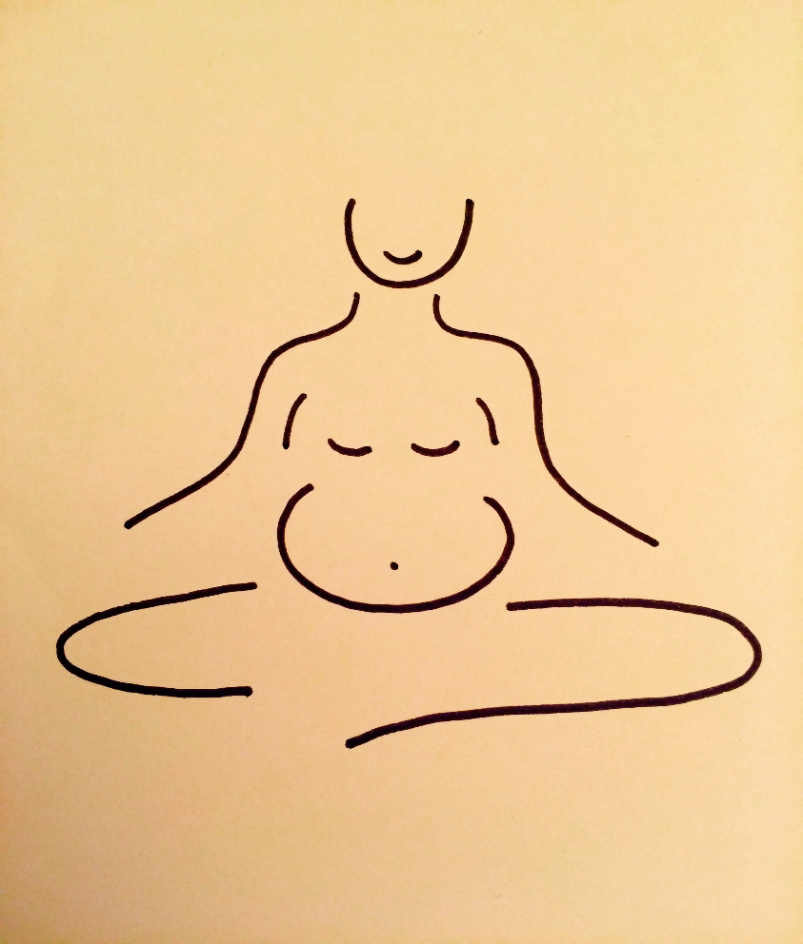
Cours de Yoga

Femmes enceintes

La grossesse est un moment privilégiée de rapport à soi et à son corps. Le yoga, à travers la respiration et des postures adaptées permettent de vivre cette période dans l’épanouissement et le bien-être.
Bien bouger est essentiel à cette période tant pour la mère que pour le bébé.
Eviter les douleurs rachidiennes, respirer, s’étirer, soulager les problèmes digestifs, éliminer le stress, favoriser la circulation, prendre conscience de son périnée.
Les techniques enseignées vous serviront au cours de la grossesse mais aussi vous aideront à mieux faire face à la fatigue et à récupérer plus vite après l’accouchement.

Quand commencer ?
Dès les premiers mois ! La respiration et à la relaxation sont d’excellents remèdes contre les chamboulements émotionnels qui s’exprime parfois en début de grossesse. Des bienfaits tout en douceur par le biais de postures spécifiques pour les femmes enceintes.

Séance à l’unité ou carte de 10 séances Durée : 1h

